Helden, heiligen en schurken
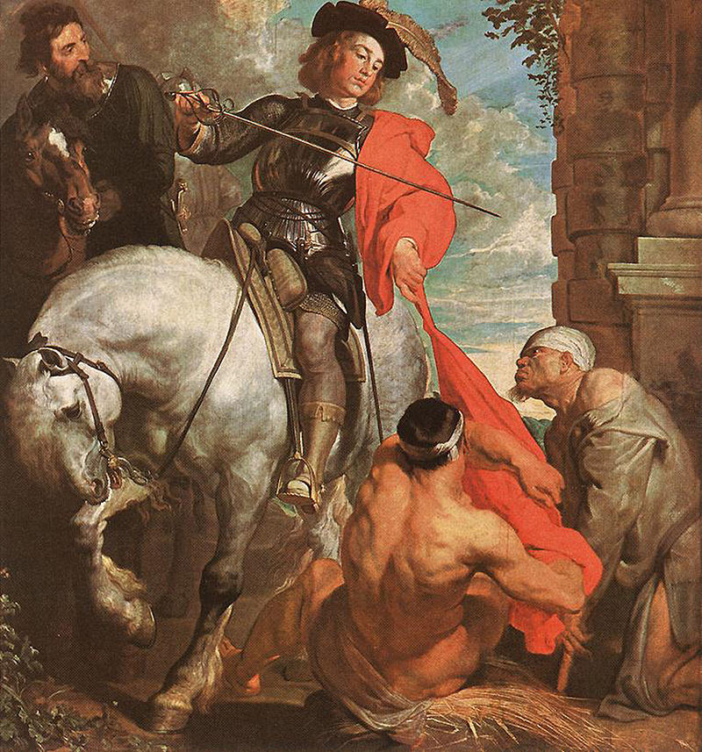
Wie kan je inspireren?

Tegenwoordig spreken we vaak over supersterren. Dat zijn de helden van nu. Mensen die een Olympische medaille hebben gewonnen, mensen die kunnen acteren in allerlei films. Of mensen die erg humoristisch zijn, of mooi zijn als fotomodel of acteur/actrice, of mooi kunnen zingen. Of…. In vroeger tijden lag dat anders. Toen werd meer gesproken over heiligen of mensen met bijzondere gaven. We gaan kijken wat voor mensen ons kunnen inspireren. En misschien zitten er wel iemand tussen die voor jou een held is.

Eindopdracht
Je werkt in groepjes van maximaal 3 aan een aantal onderzoeksvragen en je verwerkt deze in een verslag wat je aan het einde van de periode inlevert. Dit verslag wordt gecontroleerd op plagiaat ( letterlijk kopiëren van tekst, wat zelfs strafbaar is en beoordeeld wordt met een 1!) Tekst die geschikt is voor je verslag mag je wel kopiëren maar dan moet je deze aanpassen aan je eigen taalgebruik
Voordat je begint maak je eerst werkafspraken. Wie gaat wat doen? Deze werkafspraken neem je op in je verslag. In deze taakverdeling spreek je ook af wanneer bepaalde opdrachten af zijn. Het werk wat je gemaakt hebt moet gecontroleerd kunnen worden door je andere teamleden. Werken in one drive waar je documenten met elkaar deelt is handig!

Eisen Verslag en beoordeling
1 titelpagina met vermelding van jullie namen
2 inhoudsopgave met vermelding hoofdstukken en pagina nummering
3 uitwerking van de onderzoeksvragen, minimaal 400 woorden per deelvraag
4 slotconclusie
5 bronvermelding
6 persoonlijk verhaal van ieder teamlid hoe de samenwerking verliep
7 het gehele verslag is aangekleed met foto’s
Het is niet de bedoeling dat je werkstuk wordt uitgeprint. Je kunt het digitaal inleveren via SOM.

De onderzoeksvragen.

- Ga naar https://maken.wikiwijs.nl/150745/Burgerschap_B5__Idolen__helden_en_heiligen
Geef in een korte samenvatting aan waarom de beschreven personen een held waren. Maak vervolgens een opsomming van de 3 personen die volgens jullie de grootste held zijn. Geef aan wat je daarbij het meest belangrijk vindt. Je kunt iemand de grootste held omdat hij of zij de grootste sportprestatie heeft geleverd, ofwel omdat deze persoon het mest heeft gedaan voor andere mensen, ofwel dat deze persoon de wereld beter heeft gemaakt, ofwel dat deze persoon het knapste is, etc.
- Ga naar: https://maken.wikiwijs.nl/164509/Burgerschap_B6__Idolen__helden_en_heiligen_2
Geef in een korte samenvatting aan waarom de beschreven personen een held waren. Maak vervolgens een opsomming van de 3 personen die volgens jullie de grootste held zijn. Geef aan wat je daarbij het meest belangrijk vindt. Je kunt iemand de grootste held omdat hij of zij de grootste sportprestatie heeft geleverd, ofwel omdat deze persoon het mest heeft gedaan voor andere mensen, ofwel dat deze persoon de wereld beter heeft gemaakt, ofwel dat deze persoon het knapste is, etc.
Maak nu een vergelijking met de personen uit de eerste deelvraag.
- Ga naar: https://maken.wikiwijs.nl/164463/Burgerschap_B7__Bijzondere_vrouwen
Geef in een korte samenvatting aan waarom de beschreven personen een held waren. Maak vervolgens een opsomming van de 3 personen die volgens jullie de grootste held zijn. Geef aan wat je daarbij het meest belangrijk vindt. Je kunt iemand de grootste held omdat hij of zij de grootste sportprestatie heeft geleverd, ofwel omdat deze persoon het mest heeft gedaan voor andere mensen, ofwel dat deze persoon de wereld beter heeft gemaakt, ofwel dat deze persoon het knapste is, etc.
Maak nu een vergelijking met de personen uit de eerste en de tweede deelvraag.
- Ga naar: https://maken.wikiwijs.nl/151057/Burgerschap__Helden_en_schurken_uit_de_geschiedenis
Geef op dezelfde manier als in de vorige deelvragen aan wie de grootste schurk was. Behandel ook de vraag of de betreffende persoon geen schurk, maar een held was.

